
双基限时练(十) 变压器
1．正常工作的理想变压器的原、副线圈中，数值上不一定相等的是( )
A．电流的频率 B．端电压的峰值
C．电流的有效值 D．电功率
解析 理想变压器正常工作时，原、副线圈的输入功率和输出功率相等，变压器不会改变原、副线圈的电流的频率；变压器会改变原、副线圈的端电压和峰值，有效电压，以及原、副线圈中的电流的有效值，故选项B、C正确．
答案 BC
2．下列关于理想变压器的说法中，正确的是( )
A．输入功率等于输出功率
B．输送的电能经变压器先转化为磁场能，再转化为电能
C．输送的电能经变压器先转化为电场能，再转化为电能
D．输送的电能经变压器的铁芯直接传输过去
解析 变压器传输的是交变电流，当电流经过原线圈时，在铁芯中产生变化的磁场，即电能转化为磁场能．此变化的磁场在副线圈中产生感应电动势．若线圈闭合，则产生感应电流，磁场能又转化为电能．
答案 AB
3．如图所示为一理想变压器和负载电阻R，下列哪些做法可增加变压器的输入功率( )
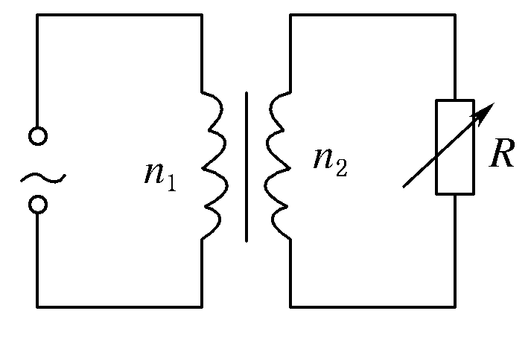
A．只减少副线圈匝数
B．只减少原线圈匝数
C．只增加副线圈匝数
D．只减小R的阻值
解析 减少原线圈匝数，等于增加副线圈匝数，改变了电压比．增加副线圈匝数，也是改变了匝数比，等于提高了输出电压，增大了输出功率，而输入功率等于输出功率，减小电阻R，增大了输出功率．
答案 BCD
4．(2013·天津理综)普通的交流电流表不能直接接在高压输电线路上测量电流，通常要通过电流互感器来连接，图中电流互感器ab一侧线圈的匝数较少，工作时电流为I_{ab}，cd一侧线圈的匝数较多，工作时电流为I_{cd}，为了使电流表能正常工作，则( )
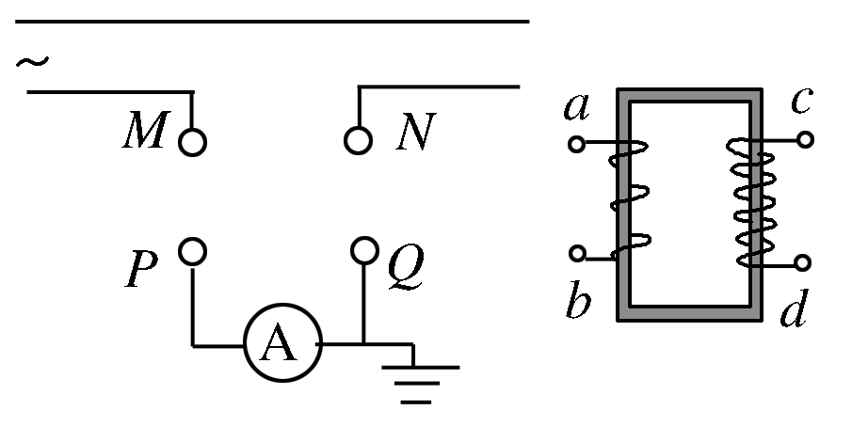
A．ab接MN、cd接PQ，I_{ab}<I_{cd}
B．ab接MN、cd接PQ，I_{ab}>I_{cd}
C．ab接PQ，cd接MN，I_{ab}<I_{cd}
D．ab接PQ，cd接MN，I_{ab}>I_{cd}
解析 电流互感器实质上是升压变压器，用于测量大电流，所以ab一侧线圈匝数较少，接入电路M、N两端做为原线圈，cd一侧线圈匝数较多，接在P、Q两端与电流表构成闭合电路用于测量电流，由I₁n₁＝I₂n₂，得I_{ab}>I_{cd}，故选项B正确．
答案 B
5．一输入电压为220 V，输出电压为36 V的变压器副线圈烧坏．为获知此变压器原、副线圈匝数，某同学拆下烧坏的副线圈，用绝缘导线在铁芯上新绕了5匝线圈，如图所示，然后将原线圈接到220 V交流电源上，测得新绕线圈两端的电压为1 V．按理想变压器分析，该变压器烧坏前的原、副线圈匝数分别为( )
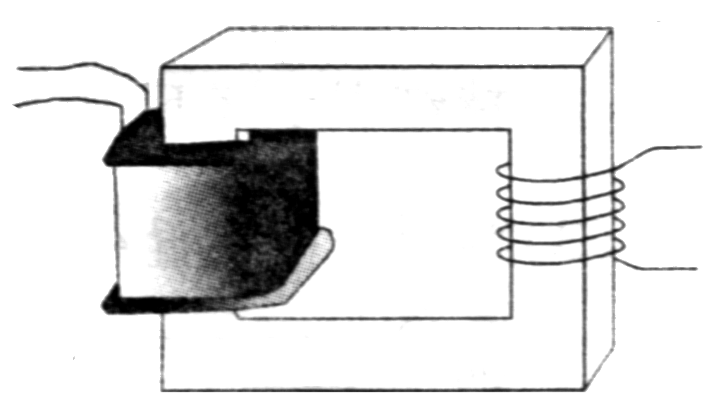
A．1100,360 B．1100,180
C．2200,180 D．2200,360
解析 由变压器的电压和匝数的关系，＝，n₁＝n₃＝×5＝1100匝，n₂＝＝ 匝＝180匝．故B选项正确．
答案 B
6．图甲是某燃气炉点火装置的原理图．转换器将直流电压转换为图乙所示的正弦交变电压，并加在一理想变压器的原线圈上，变压器原、副线圈的匝数分别为n₁、n₂，V为交流电压表．当变压器副线圈电压的瞬时值大于5000 V时，就会在钢针和金属板间引发电火花进而点燃气体．以下判断正确的是( )
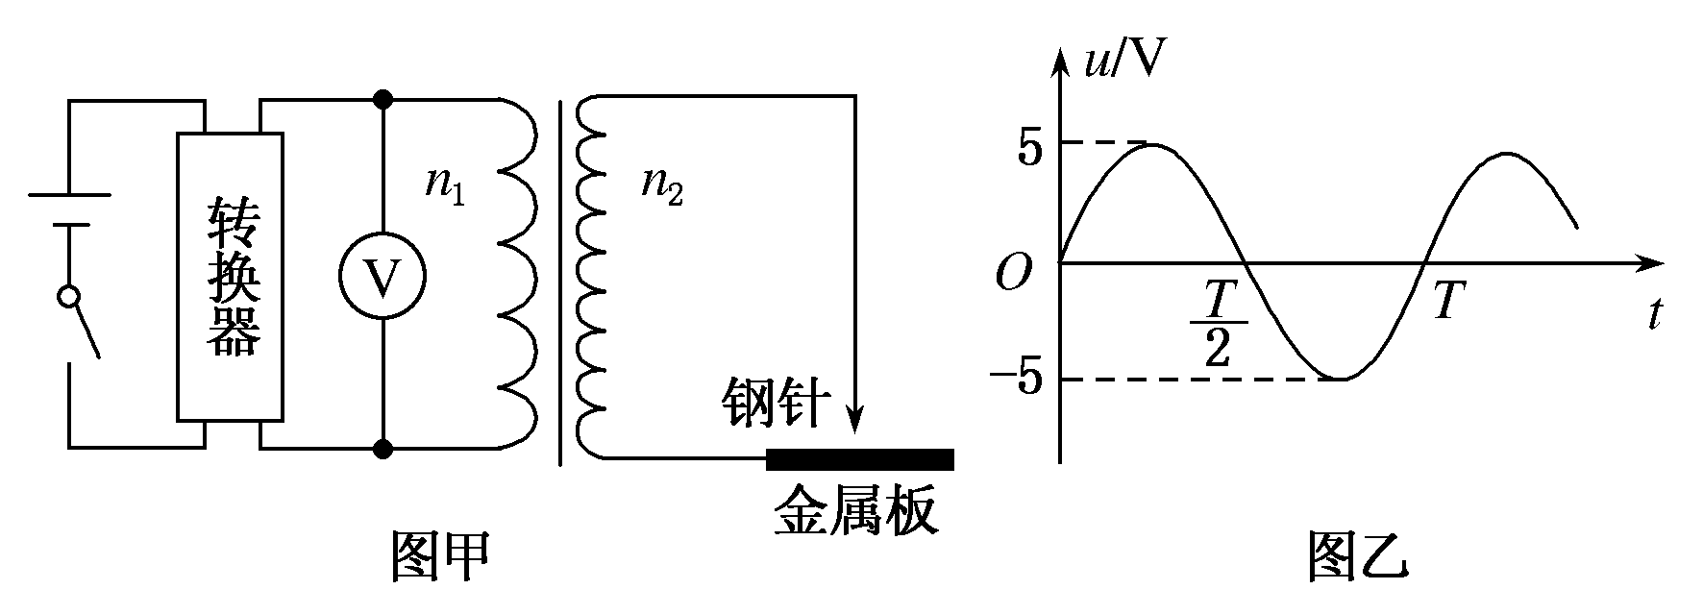
A．电压表的示数等于5 V
B．电压表的示数等于 V
C．实现点火的条件是>1000
D．实现点火的条件是<1000
解析 电压表示数为电压有效值，由图乙可知U＝＝ V，选项A错误，选项B正确；副线圈电压峰值为5000 V时，＝＝1000，由于引发电火花的条件是副线圈的电压峰值大于5000 V，故>1000，选项C正确，选项D错误．
答案 BC
7．如图所示为一理想变压器，n₁为原线圈，接一正弦交流电，n₂＝n₃，在n₂、n₃两个线圈上分别获得35 V电压，要想得到70 V电压，c、d、e、f怎样连接( )
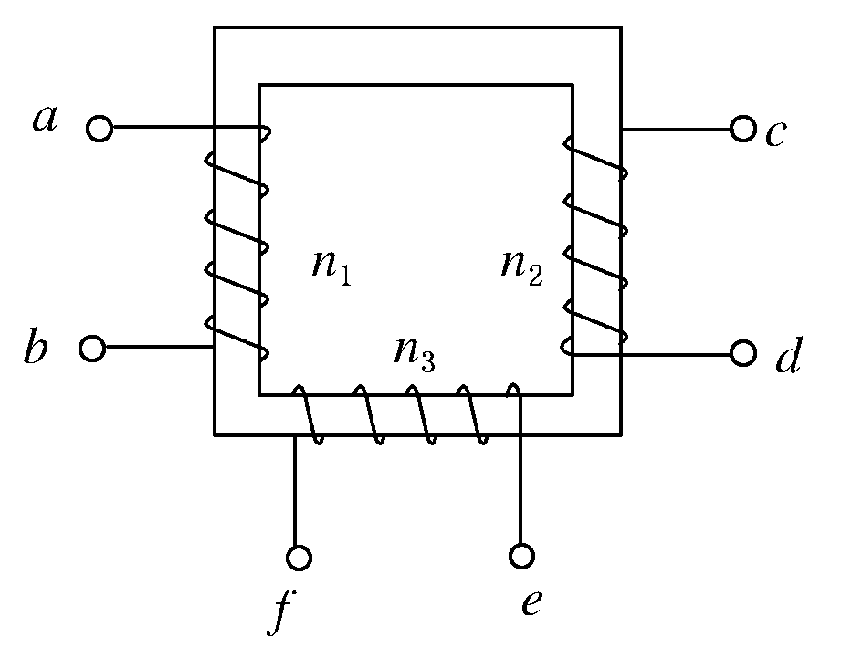
A．d、e连在一起，c、f为输出端
B．c、f连在一起，e、d为输出端
C．e、c连在一起，f、d为输出端
D．f、d连在一起，e、c为输出端
解析 两个线圈串联后，要注意使电动势的方向相同，如果接反了，输出电压就变为零．
答案 CD
8．如图所示，理想变压器的原、副线圈匝数比为1:5，原线圈两端的交变电压为u＝20 sin100πt V．氖泡在两端电压达到100 V时开始发光．下列说法中正确的有( )
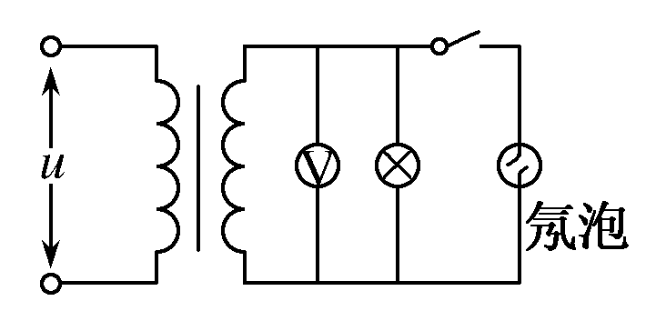
A．开关接通后，氖泡的发光频率为100 Hz
B．开关接通后，电压表的示数为100 V
C．开关断开后，电压表的示数变大
D．开关断开后，变压器的输出功率不变
解析 交变电流的频率f＝＝＝50 Hz，变压器不会改变交变电流的频率，副线圈输出电压的最大值为100 V，在一个周期内氖泡有两次发光，故氖泡发光的频率为交变电流频率的2倍，所以A选项正确；副线圈输出电压，由＝，得U₂＝U₁＝100 V．变压器为理想变压器，即线圈的内阻为零，所以B选项正确，C选项错误；开关断开后，变压器的输出功率减小，D选项错误．
答案 AB
9．如图所示，理想变压器原线圈输入电压u＝U_{m}sinωt，副线圈电路中R₀为定值电阻，R是滑动变阻器．V₁和V₂是理想交流电压表，示数分别用U₁和U₂表示；A₁和A₂是理想交流电流表，示数分别用I₁和I₂表示．下列说法正确的是( )
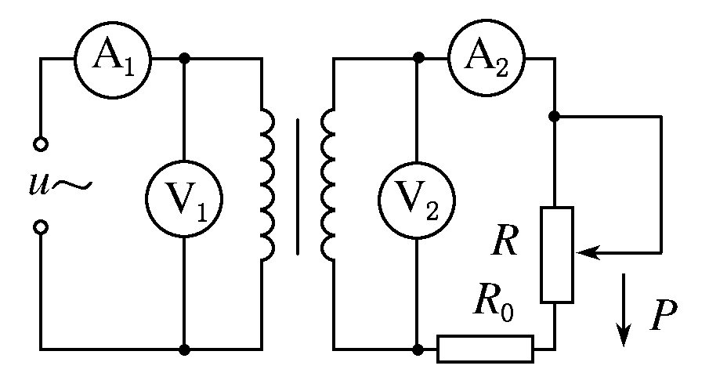
A．I₁和I₂表示电流的瞬时值
B．U₁和U₂表示电压的最大值
C．滑片P向下滑动过程中，U₂不变、I₁变大
D．滑片P向下滑动过程中，U₂变小、I₁变小
解析 交流电表的示数为有效值，故选项A、B错误；P向下滑动过程中，R变小，由于交变电源，原副线圈匝数不变，U₁、U₂均不变，所以I₂＝变大，由＝，得I₁＝I₂变大，故选项C正确，选项D错误．
答案 C
10．图中B为理想变压器，接在交变电压有效值保持不变的电源上，L为指示灯，灯泡L₁和L₂完全相同(其阻值均恒定不变)，R是一个定值电阻，电压表、电流表都是理想电表．开始时开关S是闭合的，当S断开后，下列说法正确的是( )
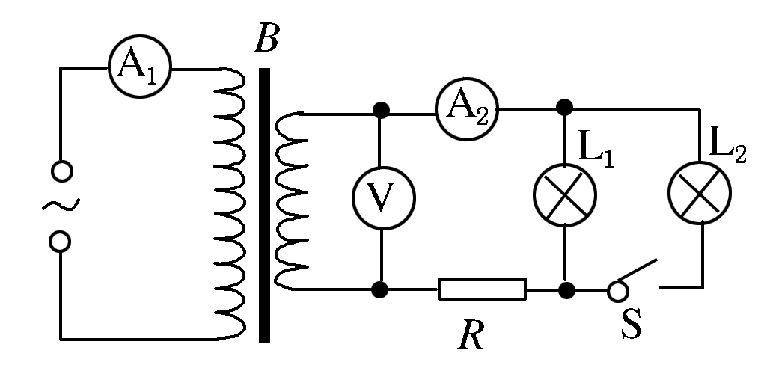
A．电流表A₂的示数变大
B．电压表的示数变大
C．电流表A₁的示数变小
D．灯泡L₁的亮度变暗
解析 由题意可知，原副线圈两端电压均保持不变，故的示数不变，选项B错误；当开关S断开后，副线圈电路中的总电阻增大，干路电流减小，则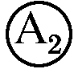的示数减小，输出功率减小，则输入功率减小，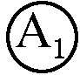的示数减小，选项A错误，选项C正确；电路中R两端电压减小，L₁两端电压增大，L₁变亮，选项D错误．
答案 C
11．如图所示为一理想变压器，n₂＝10 匝，n₃＝20 匝，L₁和L₂均是“220 V,15 W”的灯泡，与单匝线圈相连的电压表，读数为11 V，那么变压器的实际输入功率为______W.
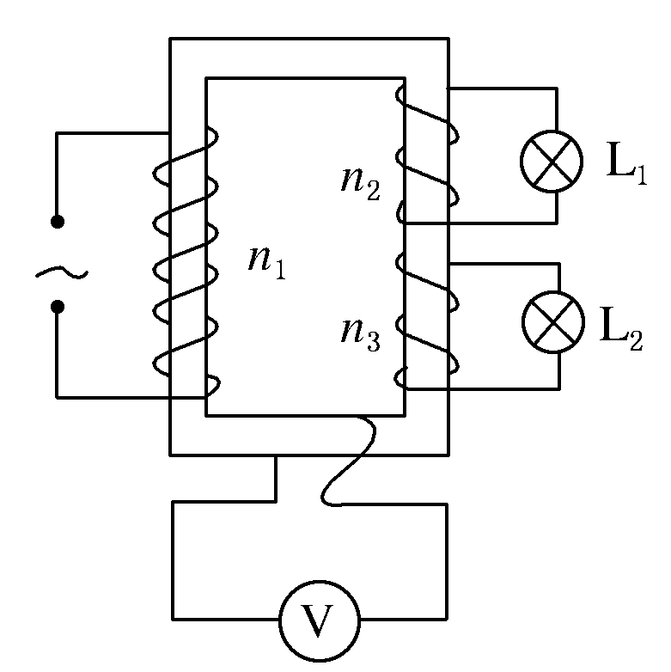
解析 电压表读数为11 V即n＝1时U＝11 V.
U₂＝U＝110 V，U₃＝220 V.
P₂＝3.75 W，P₃＝15 W.
P_{出}＝P₂＋P₃＝18.75 W.
P_{入}＝P_{出}＝18.75 W.
答案 18.75
12．一个理想变压器，原线圈输入220 V电压时，副线圈输出电压为22 V，若副线圈增加100 匝后，输出电压增加到33 V，则变压器原线圈匝数为______匝．
解析 由题意知＝＝10，又已知副线圈增加100 匝后，输出电压增加11 V，因为每1 匝对应的电压相等(11 V/100 匝)，可知副线圈原来匝数为200 匝，所以原线圈匝数为10×200 匝＝2000 匝．
答案 2000
13．如图所示，理想变压器原、副线圈的匝数之比n₁:n₂＝2:1，L₁是“100 V,40 W”的灯泡，L₂和L₃均为“220 V,100 W”的灯泡，当L₁正常发光时，求变压器的输入功率．
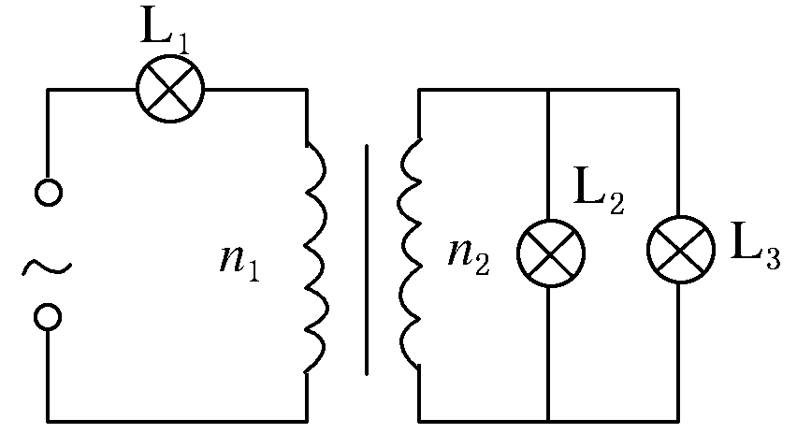
解析 灯泡中只L₁正常发光，L₂、L₃不一定正常发光
I₁＝＝0.4 A.
由理想变压器电流关系，得
n₁I₁＝n₂I₂(I₂为副线圈中总电流)，
I₂＝0.8 A，
副线圈中R＝242 Ω，U₂＝193.6 V.
U₁＝387.2 V.
P_{入}＝U₁I₁＝387.2×0.4 W≈155 W.
答案 155 W
14．如图甲所示为一理想变压器，ab为原线圈，ce为副线圈，d为副线圈引出的一个接头，原线圈输入正弦式交变电压的u－t图象如图乙所示．若只在ce间接一只R_{ce}＝400 Ω的电阻，或只在de间接一只R_{de}＝225 Ω的电阻，两种情况下电阻消耗的功率均为80 W.
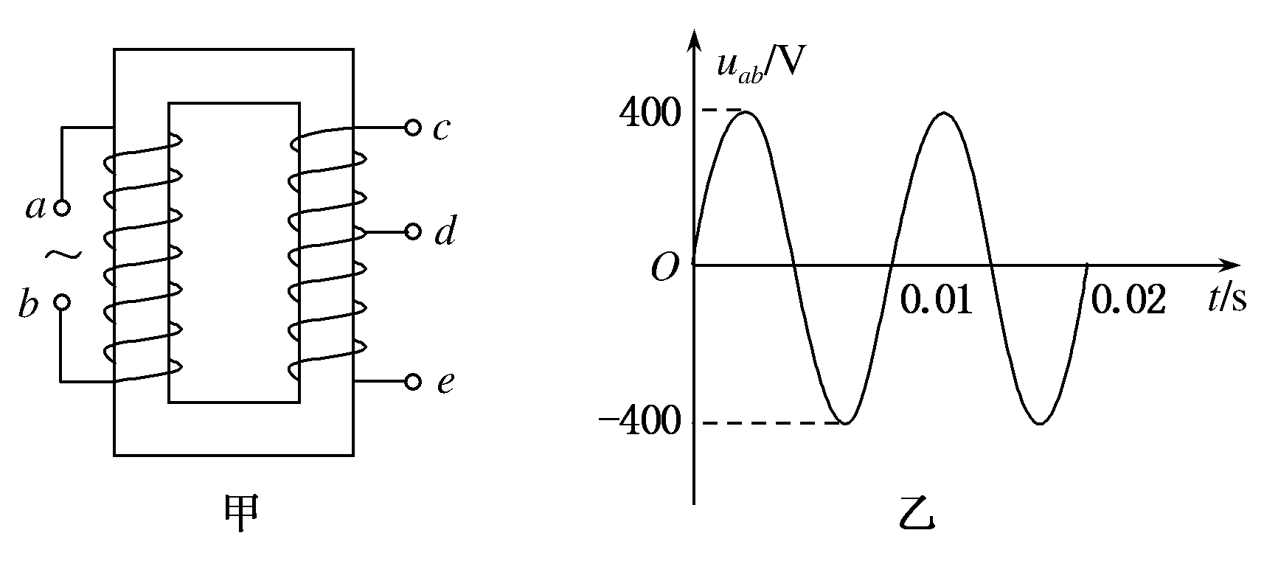
(1)请写出原线圈输入电压瞬时值u_{ab}的表达式；
(2)求只在ce间接400 Ω电阻时，原线圈中的电流I₁；
(2)求ce和de间线圈的匝数比.
解析 (1)由图乙知T＝0.01 s，ω＝200π rad/s.
电压瞬时值u_{ab}＝400sin200πt V.
(2)电压有效值U₁＝200 V，理想变压器P₁＝P₂，
原线圈中的电流I₁＝，解得I₁≈0.28 A(或 A)．
(3)设ab间匝数为n₁，＝，同理＝.
由题意知＝，解得＝ .
代入数据得＝.
答案 见解析

